Gelenke

Damit man sich bewegen kann, braucht man Gelenke. Gelenke verbinden zwei Knochen miteinander. Ohne Gelenke könnten wir uns nicht bewegen.
Es gibt verschiedene Gelenke, sie heißen: Kugelgelenk, Eigelenk, Scharniergelenk, Sattelgelenk.
- Das Kugelgelenk ist das beweglichste Gelenk im Körper. So eines hast du in deiner Schulter.
- Das Eigelenk brauchst du, damit deine Hand sich nach oben, unten, links oder rechts bewegen kann.
- Das Scharniergelenk ist im Ellbogen und im Knie, damit kannst du es nach oben und nach unten bewegen, nicht aber in alle Richtungen.
- Das Sattelgelenk bewegt z.B. den Daumen.
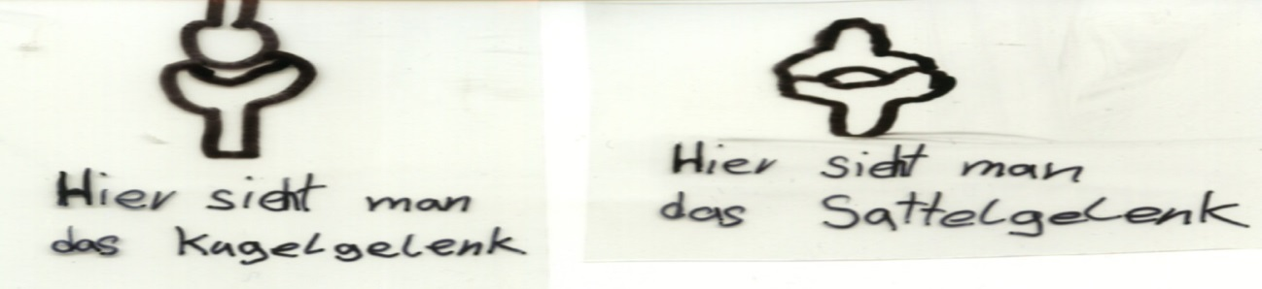

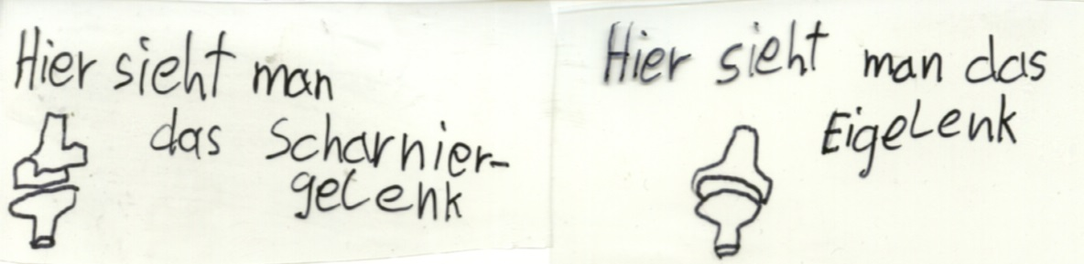
Ein Gelenk besteht aus einem Gelenkskopf und aus einer Gelenkspfanne, sie müssen gut zusammenpassen. Ein Knorpel ist eine Schutzschicht zwischen Gelenkspfanne und Gelenkskopf. Die Gelenkskapsel, ein Hohlraum mit einer schleimigen Flüssigkeit, umschließt das Gelenk. Diese Gelenksschmiere verhindert, dass die Knochen bei der Bewegung aneinander stoßen und reiben.

